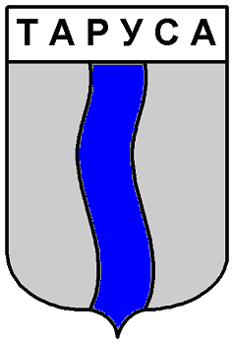

ГОРОДСКАЯ ДУМА ГОРОДСКОГО ПОСЕЛЕНИЯ «ГОРОД ТАРУСА»
третьего созыва

РЕШЕНИЕ

«20» октября 2016 г. №45

«О внесении изменений в состав градостроительной комиссии при администрации городского поселения «Город Таруса»

В соответствии со ст. 8 Градостроительного кодекса РФ, п. 20 ст. 14 Федерального Закона от 06.10.2003 №131-ФЗ «Об общих принципах организации местного самоуправления в Российской Федерации», руководствуясь Уставом муниципального образования городское поселение «Город Таруса»,
Городская Дума городского поселения «Город Таруса»

РЕШИЛА:
1.Внести следующие изменения в состав градостроительной комиссии при администрации городского поселения «Город Таруса», утвержденной Решением Городской Думы ГП «Город Таруса» от 17.04.2015 №6:
1)в Пункте 1 Решения следует читать:
- Дзотова Л.М. – заместитель главы администрации городского поселения «Город Таруса»- начальник отдела ОКР и ЖКХ, председатель комиссии
- Сосипатрова Н.К. - заместитель главы администрации городского поселения «Город Таруса», начальник финансово-экономического отдела; заместитель председателя комиссии;
- Новикова М.В.- главный специалист отдела ОКР и ЖКХ администрации городского поселения «Город Таруса», секретарь комиссии;

Члены комиссии:
- Караулов И.Н. (по согласованию)- заместитель главы администрации МР «Тарусский район» ;
- Ермилова И.В. (по согласованию) — начальник отдела правового обеспечения администрации МР «Тарусский район»;
- Пожогина М.Б. -(по согласованию)- начальник отдела по управлению имуществом и природными ресурсами администрации МР «Тарусский район».
2. Настоящее Решение вступает в силу с момента его подписания.

Глава муниципального образования
городское поселение «Город Таруса» Е.В.Котова

